Documentación para Coopmsd

A continuación relacionamos la información de la api consultar cupo disponible - coopmsd:

1. Endpoint autenticación: https://coopmsd.sifonecompany.com/cupo/api/login
Tipo: POST
Credenciales.
Email: gilbertoescarraga@pharmaplus.com.co
Password: ghphlalups2718hDSL
Response:

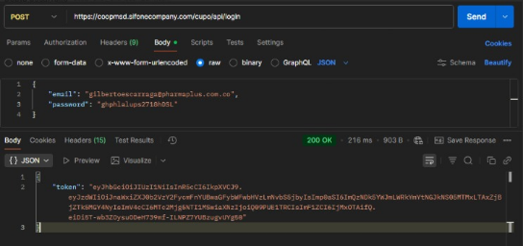

2. Endpoint consultar cupo: https://coopmsd.sifonecompany.com/cupo/api/consultarCupo?cedula=1030564205
Tipo autenticación: Bearer Token
Tipo: GET
Response:

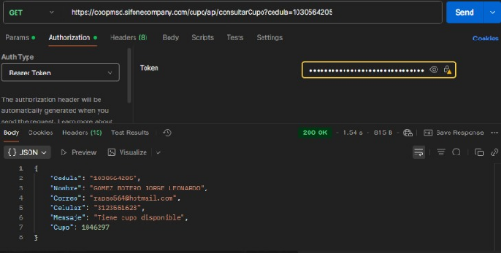

Ejemplos:

C.C 32772477
Tiene $27.200.000 en aportes y $42.193.130 en cartera total. Para el caso de las compras por PharmaPlus sería $27.200.000 * 2= $54.400.000 - $42.193.130 (cartera) = $12.206.870 (cupo disponible)

C.C 52832154
Tiene $26.388.550 en aportes y $80.343.467 en cartera total. Para el caso de las compras por PharmaPlus sería $26.388.350 * 2= $79.165.050 - $42.193.130 (cartera) = -$27.566.367 (No tiene cupo disponible)

C.C 1030564205
Tiene $1.955.000 en aportes y $3.164.465 en cartera total. Para el caso de las compras por PharmaPlus sería $1.955.000 * 2= $3.910.000 - $3.164.465 (cartera) = $745.535 (cupo disponible)

